

SCE onderwijsmaterialen

Siemens Automation Cooperates with Education | 01/2016

Beschreibung: SIE_Logo_Layer_Petrol_RGB_A4_56mm

Extra module 900-010

LOGO! Startup

**Geschikte SCE trainerpakketten bij deze onderwijsmaterialen**

**LOGO! regelingen**

* **LOGO! 8 12/24 V ETHERNET: zesdelige set**   
  Bestelnummer: 6ED1057-3SA20-0YA1
* **LOGO! 8 230 V ETHERNET: zesdelige set**  
  Bestelnummer: 6ED1057-3SA20-0YB1
* **LOGO! 0AB6 12/24 V: vijfdelige set**  
  Bestelnummer: 6ED1057-3SA00-0YA1
* **LOGO! 0AB6 230 V: vijfdelige set**   
  Bestelnummer: 6ED1057-3SA00-0YB1
* **LOGO! 0AB6 PC-kabel: vierdelige set**  
  Bestelnummer: 6ED1057-3SA00-0YC0

**LOGO! HMI**

* **SIMATIC Basic Panel KTP 400 voor LOGO! Ethernet (-0AB7): zesdelige set**  
  Bestelnummer: 6AV2123-2DB03-0AA0
* **SIMATIC Basic Panel KTP 400 voor LOGO! Ethernet (-0AB7): enkeldelige set**  
  Bestelnummer: 6AV2123-2DB03-0AA1

Let op: deze trainerpakketten worden eventueel vervangen door nieuwere pakketten.

Een overzicht van de actueel beschikbare SCE pakketten vindt u onder:[siemens.com/sce/tp](http://w3.siemens.com/mcms/sce/en/Pages/default.aspx)

**Aanvullende informatie voor LOGO!**

Met name Web based training, Getting started, Videos, Tutorial, handleidingen en beknopte programmeerhandleidingen.

[siemens.com/sce/logo](http://www.siemens.com/sce/logo)

**Bijscholing**

Voor regionale Siemens SCE bijscholingen neemt u contact op met uw regionale SCE contactpersoon.

[siemens.com/sce/contact](http://w3.siemens.com/mcms/sce/en/contact-partner/Pages/default.aspx)

**Meer informatie over het onderwijs (SCE)**

[siemens.nl/onderwijs](http://w3.siemens.com/mcms/sce/en/Pages/default.aspx)

**Gebruiksaanwijzing**

Het SCE studiemateriaal voor de permanente automatiseringsoplossing werd voor het programma 'Siemens Automation Cooperates with Education (SCE)' speciaal opgesteld voor opleidingsdoeleinden voor openbare opleidings- en R&D-instellingen. Siemens AG staat niet garant voor de inhoud.

Dit document mag uitsluitend worden gebruikt voor de eerste training aan Siemens producten / systemen. Dat wil zeggen: het kan geheel of gedeeltelijk worden gekopieerd en aan de studenten worden uitgedeeld voor gebruik in het kader van hun opleiding. Doorgeven of vermenigvuldiging van dit document en mededeling van zijn inhoud is binnen officiële opleidings- en bijscholingslocaties voor opleidingsdoeleinden toegestaan.

Uitzonderingen vereisen schriftelijke goedkeuring van de Siemens AG contactpersoon: De heer Roland Scheuerer roland.scheuerer@siemens.com.

Overtredingen verplichten tot schadevergoeding. Alle rechten, ook van de vertaling, zijn voorbehouden, vooral voor octrooiverlening of registratie van gebruiksmodellen

Het gebruik voor cursussen voor industrieklanten is nadrukkelijk niet toegestaan. Een commercieel gebruik van de materialen staan we niet toe.

We danken de firma Michael Dziallas Engineering en alle deelnemende personen voor de ondersteuning bij het samenstellen van het onderwijsmateriaal.

**Inhoud**

**Bladzijde:**

[1. Voorwoord 4](#_Toc440376527)

[2. Aanwijzingen voor gebruik van LOGO! logicamodules 6](#_Toc440376528)

[3. De eerste stappen met LOGO! 0BA0 – 0BA6 7](#_Toc440376529)

[3.1 Klemmen 7](#_Toc440376530)

[3.2 LOGO!’s-klemmen 7](#_Toc440376531)

[3.3 LOGO! kent de volgende klemmen 8](#_Toc440376532)

[3.4 Blokken en bloknummers 8](#_Toc440376533)

[3.5 Blokken 8](#_Toc440376534)

[3.6 Logische koppelingen 8](#_Toc440376535)

[3.7 Blok weergave op de LOGO! onboard display 9](#_Toc440376536)

[3.8 Toewijzen van een bloknummer 9](#_Toc440376537)

[3.9 De vier gouden regels voor de bediening van LOGO! 10](#_Toc440376538)

[3.10 Overzicht van de menu’s in LOGO! 11](#_Toc440376539)

[4. Voorbeeld poortregeling met LOGO! 0BA0 – 0BA6 12](#_Toc440376540)

[4.1 Eisen aan de poortregeling 12](#_Toc440376541)

[4.2 De poortregeling bedraden met de LOGO! 12/24RC 13](#_Toc440376542)

[4.3 Gebruikte componenten en klemmen van de LOGO! 13](#_Toc440376543)

[4.4 Functieblok-schema: LOGO! oplossing 14](#_Toc440376544)

[5. Programma-invoer in LOGO! 0BA0 – 0BA6 15](#_Toc440376545)

[5.1 Naar de modus 'Programmeren' gaan 15](#_Toc440376546)

[5.2 Naar het programmermenu van LOGO! gaan 15](#_Toc440376547)

[5.3 Programma invoeren 16](#_Toc440376548)

[5.4 Een blok parametreren 17](#_Toc440376549)

[5.5 LOGO! in RUN schakelen 20](#_Toc440376550)

[6. LOGO! software voor LOGO! 0BA0 – 0BA8 22](#_Toc440376551)

[6.1 LOGO!Soft Comfort 22](#_Toc440376552)

[6.2 LOGO! met een PC koppelen 23](#_Toc440376553)

[7. Inbedrijfstelling van een LOGO! 0BA7 met LOGO!Soft Comfort V7.1 27](#_Toc440376554)

[7.1 IP-adres van de LOGO! 0BA7 instellen 27](#_Toc440376555)

[7.2 Schakelprogramma genereren 31](#_Toc440376556)

[7.3 De schakeling simuleren 39](#_Toc440376557)

[7.4 Online test 41](#_Toc440376558)

[8. Inbedrijfstelling van een LOGO! 0BA8 met LOGO!Soft Comfort V8.0 42](#_Toc440376559)

[8.1 IP-adres van de LOGO! 0BA8 instellen 42](#_Toc440376560)

[8.2 LOGO!Soft Comfort V8.0 42](#_Toc440376561)

[8.3 Bedieningsinterface van de LOGO!Soft Comfort V8.0 43](#_Toc440376562)

[9. Project poortregeling met LOGO!Soft Comfort V8.0 en LOGO!0BA8 45](#_Toc440376563)

[9.1 LOGO!Soft Comfort V8.0 starten en LOGO!0BA8 toevoegen 45](#_Toc440376564)

[9.2 LOGO! 0BA8 instellingen 47](#_Toc440376565)

[9.3 Aansluitnamen invoeren 49](#_Toc440376566)

[9.4 Programma in het werkveld invoeren 50](#_Toc440376567)

[9.5 De schakeling simuleren 57](#_Toc440376568)

[9.6 Getest programma laden naar LOGO! 59](#_Toc440376569)

[9.7 Online test 60](#_Toc440376570)

[10. Meer informatie 60](#_Toc440376571)

# 1. Voorwoord

De module SCE\_DE\_900-010 wordt inhoudelijk ingedeeld bij de onderwijseenheid Uitgangspunten van de LOGO! programmering en vormt een **Snelstart** in het gebruik van de LOGO! logicamodule 0BA3 tot 0BA8 en programmering met de software LOGO!Soft Comfort.

Uitgangspunten van de LOGO! programmering

Module 900

**Leerdoel:**

De lezer moet in deze module de hoofdfuncties van de LOGO! logicamodule leren kennen.

Typische functies worden aan de hand van een project in de volgende stappen uitgevoerd:

• Een programma voor de LOGO! logicamodule opstellen

• De funcie in de LOGO! RUN-modus testen

• IP-adres instellen

• De interface met LOGO! software instellen

• De functie programmeren met LOGO! software

• De functie simuleren met LOGO! software

• Online test van de functie met LOGO! software

**Voorwaarden:**

Voor de succesvolle verwerking van deze module is de volgende kennis vereist:

• Kennis van het gebruik van Windows

**Benodigde hardware en software**

**1** PC vanaf Pentium III, besturingssysteem vanaf Windows 7, netwerkkaart

**2** Software LOGO!Soft Comfort versie 7.1 (LOGO! 0BA8 vereist versie 8.0)

**3** LOGO! logicamodule 0BA0 – 0BA6 (alternatief)

**4** LOGO! PC-kabel (alternatief)

**5** LOGO! logicamodule 0BA7 - 0BA8 met Ethernetinterface (alternatief)

**6** Ethernetkabel (alternatief)



**1** PC

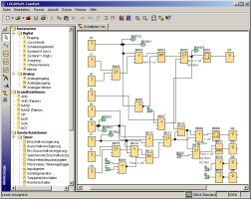

**2** LOGO!Soft Comfort

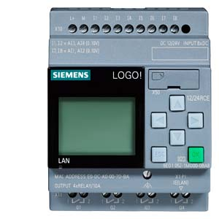

**5** LOGO!12/24RC   
0BA7 – 0BA8 met Ethernetinterface

**6** Ethernetkabel

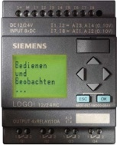

**3** LOGO!12/24RC 0BA0 - 0BA6

**4**LOGO! PC-kabel

# 2. Aanwijzingen voor gebruik van LOGO! logicamodules

**LOGO! is de universele logicamodule van Siemens.**

In LOGO! is de regeling met bedienknoppen en display geïntegreerd. Met de bedienknoppen en display van LOGO! kunt u programma's opstellen en bewerken, en systeemfuncties uitvoeren.

Via een interface of via een PC-kabel uit de programmeersoftware LOGO!-Soft kunnen externe programma's door een programmamodule worden ingelezen. Met LOGO!-Soft kunt u buiten het opstellen van het programma ook een simulatie van uw schakelschema aan de computer uitvoeren of overzichtsschema's printen.

Afhankelijk van het type LOGO!heeft de LOGO! logicamodule al geïntegreerde basisfuncties, zoals vertraagd in- respectievelijk uitschakelen enpulsrelais, schakelklok, merkers en in- en uitgangen, zijn reeds in de LOGO! logicamodules opgenomen.

**Met LOGO! lost u taken op:**

- in de huis- en installatietechniek (bijvoorbeeld trappenhuisverlichting, buitenlicht, markiezen, rolluiken, etalageverlichting en nog veel meer),

- in de schakelkastbouw en in de machine- en apparatenbouw (bijvoorbeeld deurregelingen, ventilatiesystemen, waterpompen voor industriële of agrarische doeleinden, en nog veel meer).

Verder kan LOGO! voor speciale regelingen voor signaalconditionering worden gebruikt.

Door de aansluiting op de AS–interface is het gebruik als intelligent I/O voor de regeling van machines en processen mogelijk. Daardoor kunnen regelingstaken in de LOGO! logicamodule worden verricht om zo de hoofdregeling te ontlasten.

Voor serietoepassingen in de kleine-machinebouw en apparatenbouw, in de schakelkastenbouw en installatiegebied zijn er speciale varianten zonder bedieningsdisplay. Deze moeten vervolgens via een programmamodule of via de PC-software LOGO!SOFT worden geladen.

# 3. De eerste stappen met LOGO! 0BA0 – 0BA6

Met programmeren geven we het invoeren van een schakeling aan. Een LOGO! programma is eigenlijk niets anders dan een stroomschema, alleen een beetje anders weergegeven.

We hebben de weergave op het weergaveveld van LOGO! aangepast. In dit hoofdstuk stellen we u voor, hoe u met LOGO! uw toepassingen omzet in LOGO! programma´s.

Eerst stellen we u de basisbegrippen **klem** en **blok** voor en laten we u zien wat daar achter steekt.

In een tweede stap laten we zien hoe u uit een eenvoudige, conventionele schakeling een programma maakt, dat u in de derde stap rechtstreeks in LOGO! kunt inladen.

Na enkele pagina's handleiding zal uw eerste programma gebruiksklaar in de LOGO! zijn geladen. Met de geschikte hardware (schakelaars...) kunt u reeds eerste tests verrichten.

## 3.1 Klemmen

**LOGO! heeft in- en uitgangen:**

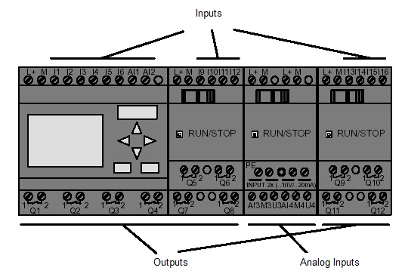

Ingangen

Analoge ingangen

Uitgangen

De ingangen hebben we met de letter I en een cijfer aangeduid. Als u de LOGO! van de voorkant bekijkt, ziet u de klemmen voor de ingangen boven. Uitsluitend bij de analoge module LOGO! AM2 en AM2 PT100 bevinden zich de analoge ingangen onderaan. De uitgangen hebben we met een Q en met een getal aangeduid. De klemmen van de uitgangen ziet u in de volgende tabel.

## 3.2 LOGO!’s-klemmen

Als klem duiden we alle aansluitingen en toestanden aan die in LOGO! worden gebruikt. De in- en uitgangen kunnen de toestand '0' of '1' hebben. Toestand '0' betekent, dat er geen specifieke spanning op de ingang aanwezig is, toestand '1' betekent, dat er een specifieke spanning op de ingang aanwezig is. Maar dat is natuurlijk niets nieuws voor u. De klemmen hi, lo en x hebben we ingevoerd om voor u het schakelprogramma makkelijker te maken. 'hi' (high) bezit de vast toegewezen status '1'. 'lo' (low) bezit de vast toegewezen status '0'. Als u de ingang van een blok niet in een schakeling wilt opnemen, gebruikt u de klem 'x'. Wat een blok is, leest u op de volgende pagina.

## 3.3 LOGO! kent de volgende klemmen

|  |  |  |  |  |  |
| --- | --- | --- | --- | --- | --- |
| Klemmen | LOGO! 0BA6 LOGO!0BA7 | | DM | AM | AM2AQ |
| Ingangen | LOGO! 230RCE  LOGO! 230RC/RCo  LOGO! 24RC/RCo | Twee groepen:  I1 tot I4 en I5 tot I8 | I9 tot I24 | AI1 tot AI8 | geen |
| LOGO! 12/24RCE  LOGO! 12/24RC/RCo  LOGO! 24/24o  LOGO! 24C/24Co | I1, I2, I3-I6, I7, I8  AI3, AI4 ... AI1, AI2 | I9 tot I24 | AI5 tot Al8 |
| Uitgangen | Q1 tot Q4 | | Q5 tot Q20 | geen | AQ1 totAQ8 |
| lo | Logische '0' signalen (uit) | | | | |
| hi | Logische '1' signalen (aan) | | | | |
| X | Een bestaande verbinding die niet wordt gebruikt | | | | |
| Merkers | Digitale merkers: M1 tot M27  Analoge merkers:  AM1 tot AM6 (0BA6)  AM1 tot AM16 (0BA7)  Digitale merkers: M1 tot M64 (LOGO!8)  AM1 tot AM64 (LOGO!8) | | | | |
| Schuifregisterbit | S1 tot S8 (0BA6)  S1.1 tot S4.8 (0BA7 & LOGO!8) | | | | |
| Netwerkingangen 1) | NI1 tot NI64 (0BA7 & LOGO!8) | | | | |
| Analoge netwerkingangen 1) | NAI1 tot NAI32 (0BA7 & LOGO!8) | | | | |
| Netwerkuitgangen 1) | NQ1 tot NQ64 (0BA7 & LOGO!8) | | | | |
| Analoge uitgangen netwerk 1) | NAQ1 tot NAQ16 (0BA7 & LOGO!8) | | | | |

DM: Digitale Module

AM: Analoge Module

## 3.4 Blokken en bloknummers

In dit hoofdstuk leggen we u uit hoe u met de LOGO!-elementen complexe schakelingen kunt maken en hoe blokken en in- en uitgangen met elkaar worden verbonden.

## 3.5 Blokken

Een blok in LOGO! is een functie die ingangsinformatie omzet in uitgangsinformatie. Vroeger moest u de afzonderlijke elementen in de schakelkast of aansluitkast bedraden. Bij het programmeren verbindt u de klemmen met blokken. Daartoe kiest u uit het menu **Co** gewoon de gewenste aansluiting. Het menu **Co** is naar het Engelse woord Connector (klem) genoemd.

## 3.6 Logische koppelingen

De eenvoudige blokken zijn logische koppelingen (bijvoorbeeld AND, OR).

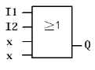

Hier zijn de ingangen I1 en I2 aan het OR-blok aangesloten. De laatste twee ingangen van het blok worden niet gebruikt en worden daarom met een x aangeduid.

De speciale functies bieden u aanzienlijk meer gebruiksmogelijkheden (bijvoorbeeld stroomstootrelais, teller, tijden …).

## 3.7 Blok weergave op de LOGO! onboard display

Op de afbeelding ziet u een typische displayaanduiding van LOGO!. Er kan dus altijd slechts één blok worden afgebeeld. Daarom hebben we bloknummers ingevoerd, die u moeten helpen om het verband tussen de schakelingen te zien.



Bloknummer: wordt door LOGO! toegekend

Blok

Ingang

Deze klem is niet nodig

Hier is nog een blok aangesloten

**Aanzicht van het LOGO! display**

Uitgang

## 3.8 Toewijzen van een bloknummer

Telkens wanneer u een blok in een programma invoegt, kent LOGO! aan dit blok een bloknummer toe. Via het bloknummer toont LOGO! de verbinding tussen de blokken.

De functie van de bloknummers is dus in eerste instantie om ervoor te zorgen dat u zich in het schakelprogramma kunt oriënteren.

Bloknummers

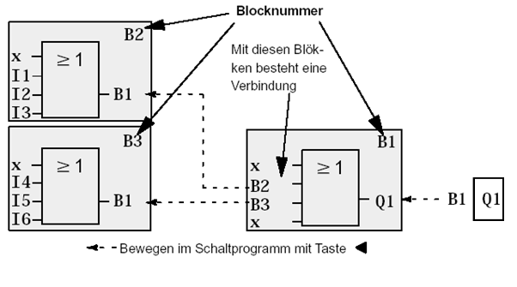

Verplaatsen binnen het programma met de toets ◄

Deze blokken zijn onderling verbonden

Op de afbeelding ziet u drie displayweergaven van LOGO!, die samen het schakelprogramma vormen. LOGO! verbindt de blokken door middel van de bloknummers met elkaar op een manier die voor u duidelijk zichtbaar is.

## 3.9 De vier gouden regels voor de bediening van LOGO!

**Regel 1: Modus veranderen**

U maakt het schakelprogramma in de modus **Programmeren**.

Na het inschakelen van de hoofdschakelaar en '**Geen programma / Druk ESC**' op het display komt u in de modus Programmeren, door op de toets **ESC** te drukken.

Het veranderen van de tijd- en parameterwaarden in een reeds aanwezig schakelprogramma kan plaatsvinden in de modus **Parametreren** en **Programmeren**.

Tijdens het parametreren bevindt LOGO! zich in de **RUN-Mode**; dat wil zeggen: het schakelprogramma wordt verder afgewerkt. Voor het programmerenmoet u het afwerken van het schakelprogramma beëindigen met de opdracht **'Stop'**. U gaat naar de **RUN-Mode**, door in het hoofdmenu het menupunt '**Start**' te activeren. Vanuit de **RUN-Mode** keert u terug naar de modus **Parametreren**, door op de toets **ESC** te drukken. Als u zich in de modus **Parametreren** bevindt en u wilt terugkeren naar de modus **Programmeren**, kiest u de opdracht **'Stop'** in het parametreermenu en antwoordt u '**Ja**' op **'Stop Programma'**, door de cursor naar '**Ja**' te verplaatsen en dit met de knop **OK** te bevestigen.

**Regel 2: Uitgangen en ingangen**

**U moet een schakeling steeds van de uitgang naar de ingang maken.**

U kunt een uitgang met meerdere ingangen verbinden, maar niet meerdere uitgangen met een ingang verbinden. U kunt binnen een schakelprogramma geen uitgang met een voorafgaande ingang verbinden. Voeg voor dergelijke interne terugkoppelingen merkers of uitgangen in.

**Regel 3: Cursor en cursor verplaatsen**

Bij het invoeren van een schakeling geldt het volgende:

Als de cursor als een onderliggend streepje is weergegeven, kunt u de cursor verplaatsen.

– met de toetsen , ⇐ , ⇒ , ⇑ of ⇓ kunt u de cursor in de schakeling verplaatsen

– met **OK** gaat u naar 'Klem / blok kiezen'

– met **ESC** verlaat u het invoeren van de schakeling.

Wanneer de cursor als een gevuld blokje is weergegeven, moet u een klem / blok kiezen.

– met de toetsen ⇑ of ⇓ kunt u een klem/blok kiezen

– met **OK** wordt de keuze bevestigd

– met **ESC** gaat u een stap terug

**Regel 4: Planning**

Voordat u een schakeling invoert, wordt deze volledig gepland op papier, of programmeert u LOGO! direct met een LOGO!Soft of LOGO!Soft Comfort.

LOGO! kan uitsluitend volledige programma´s opslaan.

Wanneer een schakeling onvolledig is ingevoerd, kan LOGO! de modus **Programmeren** niet verlaten.

## 3.10 Overzicht van de menu’s in LOGO!

**Modus Programmeren**

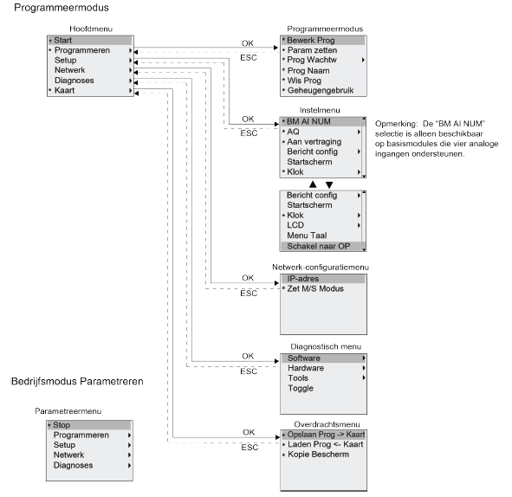

Menu Parameter toekennen

**Modus Parameter toekennen**

Hoofdmenu

Menu Overdragen

Programmeermenu

**Opmerking**

Vanaf de logicamodule 0BA6 kan de menutaal (bijvoorbeeld Nederlands) worden ingesteld.

# 4. Voorbeeld poortregeling met LOGO! 0BA0 – 0BA6

De toegang tot het terrein van een firma is in veel gevallen via verschillende locaties mogelijk. Bij iedere toegangsweg moet het natuurlijk mogelijk zijn dat het openen en sluiten via knoppen direct aan de poort of via een trekkoord vanuit het voertuig gebeurd.

Voor iedere poort wordt een LOGO! 12/24RC gebruikt.

In deze alinea beschrijven we voor u een poortregeling voor een poort. De andere poortregelingen zijn identiek opgebouwd.

**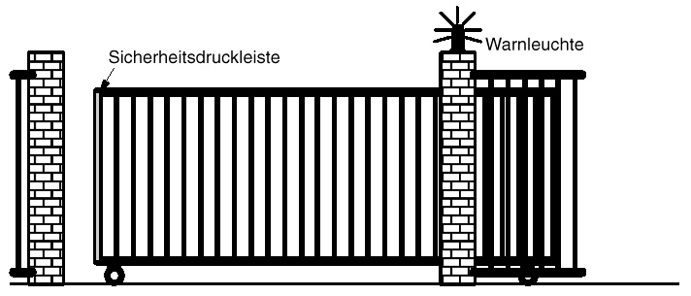**

Waarschuwingsknipperlicht

Veiligheidsdrukstrip

## 4.1 Eisen aan de poortregeling

Iedere poort wordt geopend en gesloten via een trekkoordschakelaar. De poort wordt daarbij volledig geopend of volledig gesloten.

Bovendien kan iedere poort ter plekke via een drukknopschakelaar worden geopend of gesloten.

Een waarschuwingsknipperlicht is 5 seconden vóór het begin en tijdens de beweging van de poort ingeschakeld.

De veiligheidsdrukstrip garandeert dat bij het sluiten van de poort niemand gewond raakt of geen voorwerpen ingeklemd en beschadigd worden.

## 4.2 De poortregeling bedraden met de LOGO! 12/24RC

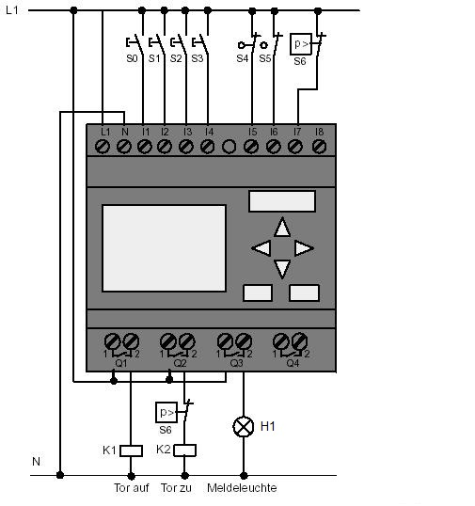

waarschuwingsknipperlicht

poort openen

poort sluiten

## 4.3 Gebruikte componenten en klemmen van de LOGO!

K1 aan Q1 hoofdpoort openen

K2 aan Q2 hoofdpoort sluiten

H1 aan Q3 signaallamp

S0 aan I1 trekschakelaar POORT-OPEN maakcontact

S1 aan I2 trekschakelaar POORT-DICHT maakcontact

S2 aan I3 drukknopschakelaar POORT-HAND-OPEN maakcontact

S3 aan I4 drukknopschakelaar POORT-HAND-DICHT maakcontact

S4 aan I5 positieschakelaar POORT GEOPEND verbreekcontact

S5 aan I6 positieschakelaar POORT GESLOTEN verbreekcontact

S6 aan I7 veiligheidsdrukstrip verbreekcontact

## 4.4 Functieblok-schema: LOGO! oplossing

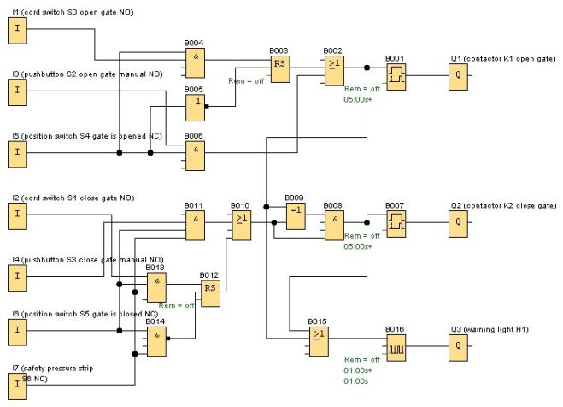

Door de trekkoordschakelaar '**POORT OPEN**' of '**POORT DICHT**' wordt de beweging van de poort gestart, voor zover de tegen richting niet is ingeschakeld. De beweging wordt beëindigd door de desbetreffende eindschakelaar in te drukken. De sluitbeweging van de poort wordt bovendien door de veiligheidsstrip onderbroken.

Door de drukknopschakelaar '**POORT HANDMATIG OPEN**' respectievelijk '**POORT HANDMATIG DICHT**' wordt de beweging van de poort geregeld. De beweging wordt beëindigd door het loslaten van de drukknopschakelaar of door het indrukken van de desbetreffende eindschakelaar. De sluitbeweging van de poort wordt bovendien door de veiligheidsstrip onderbroken.

Een waarschuwingsknipperlicht is 5 seconden vóór het begin en tijdens de beweging van de poort ingeschakeld.

# 5. Programma-invoer in LOGO! 0BA0 – 0BA6

U heeft een schakeling ontworpen en u zou die nu in LOGO! willen invoeren. Wij laten u aan de hand van een programma-invoer zien hoe dat gaat.

## 5.1 Naar de modus 'Programmeren' gaan

U hebt LOGO! op het lichtnet aangesloten en ingeschakeld. Op het display krijgt u het volgende te zien:

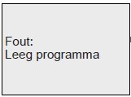

Schakel LOGO! in de modus 'Programmeren'.

Druk daartoe op de toets **ESC**. Daarna gaat u naar het hoofdmenu van de LOGO!.

**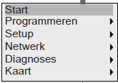**

**Hoofdmenu van de LOGO!:**

Op de eerste locatie van de regel ziet u een '**>**'.

Met de cursortoetsen (⇑, ⇓) verplaatst u de '**>**' op en neer.

Verplaats de '**>**' naar '**Programmeren..**' en druk op de toets **OK**.

**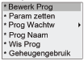**

## 5.2 Naar het programmeermenu van LOGO! gaan



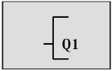**Programmeermodus van de LOGO!:**

LOGO! toont u nu de eerste uitgang:

Met de cursortoetsen (⇑, ⇓) kunt u de andere uitgangen kiezen.

Vanaf nu begint u met het invoeren van uw schakeling.

## 5.3 Programma invoeren

Voer nu het programma in (en wel van uitgang naar ingang). In het begin toont LOGO! de uitgang Q1:

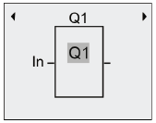 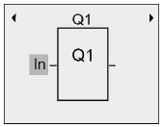

De cursor laat u zien waar in het programma u bent.

De eerste LOGO!-uitgang

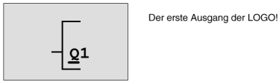 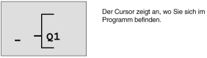

Q1 heeft een grijs vlak. Dit geeft in het programma de positie aan waar u zich op dat ogenblik bevindt. U kunt de cursor verplaatsen met de cursortoetsen. Druk nu op toets **Cursor naar links**.

Op deze plaats voert u nu het eerste blok in. U gaat naar de invoermodus door de toets **OK** in te drukken.

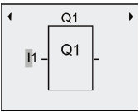

De cursor verschijnt als een gevuld blokje: U kunt een klem of een blok kiezen.

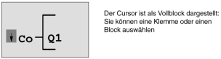 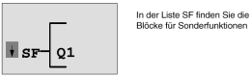

De SF-lijst omvat de blokken voor speciale functies.

De cursor is nu een knipperend gevuld blokje. Tegelijkertijd biedt LOGO! u verschillende keuzemogelijkheden aan. Kies SF (**cursor naar onderen** knop indrukken, tot SF verschijnt) en druk op de toets **OK**. LOGO! toont u nu het eerste blok uit de lijst met speciale functies (SF):

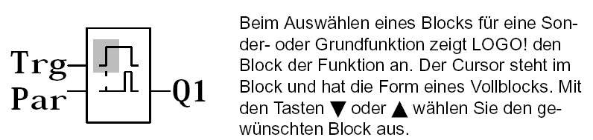

LOGO! toont het blok van de functie als u een blok voor een speciale functie of basisfunctie kiest. De cursor heeft in het blok de vorm van een gevuld blokje. Gebruik de toetsen ▼ of ▲ om het vereiste blok te kiezen.

Trg

Par

Bevestig uw keuze met **OK**.

Het blok voor de vertraagde inschakeling heeft twee ingangen. De bovenste ingang is de **triggeringang (trg)**.Via deze ingang start u de inschakelvertraging. In ons voorbeeld wordt de inschakelvertraging door OR-blok B2 gestart. Via de **parameteringang (Par)** stelt u de tijd voor de inschakelvertraging in.

**Opmerking**

Geef op het functieblokschema de afzonderlijke logische functies met de bloknummers van uw LOGO! programma aan.

Dat maakt de foutopsporing of verandering van het programma gemakkelijker.

## 5.4 Een blok parametreren

Voer nu de tijd T voor de inschakelvertraging in:

1. Als de cursor nog niet onder de **Par** staat, verplaatst u hem met behulp van de cursortoetsen onder de **Par**.

2. Naar de invoermodus gaan: Druk op de toets **OK**

Bij parameters geeft LOGO! het parametervenster weer:

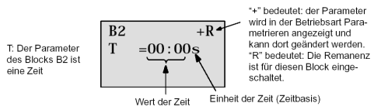

'+' betekent: De parameter verschijnt in de parametertoewijzingsmodus waar hij kan worden bewerkt. 'R' betekent: Terughoudendheid is ingeschakeld voor dit blok.

Hoe u de tijdswaarde verandert:

* Gebruik de toetsen ◄ en ► om de cursor achter- en vooruit te verplaatsen.
* Gebruik de toetsen ◄ en ► om de waarde op dat punt te veranderen.
* Als u de tijdswaarde hebt ingevoerd, drukt u op **OK.**

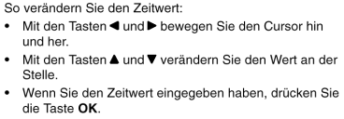

Tijdseenheid (tijdbasis)

Tijdswaarde

T: De parameter van blok B1 is een tijd.

Verplaats de cursor onder de **B van B1 (B1 is het bloknummer van de tijdmodule)**.

Trg

Par

Q1

Druk nog tweemaal op de toets **Cursor naar links** om deze onder **Trg** te plaatsen.

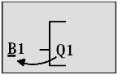 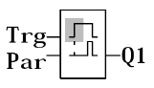

Druk op de toets **OK**.

Met de toets **Cursor naar onderen** kiest u **BF** voor basisfuncties.

Het eerste blok uit de lijst met basisfuncties is de AND. De cursor als gevuld blokje geeft aan dat u een blok moet kiezen.

Bevestig dit met **OK** (het blok B2 verschijnt).

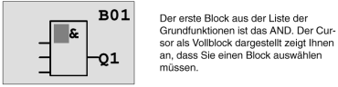

Kies met **Cursor naar onderen** een OR (of-functie).

Bevestig dit met **OK**.

Druk aan de eerste ingang van het OR-blok op de toets **OK** en nogmaals op **OK** (**I1** verschijnt en de **I** knippert) en druk nu driemaal op **Cursor naar boven** ⇑tot een **x** verschijnt. Bevestig uw keuze met **OK.** Zo voegt u een **x** in voor een ongebruikte plaats. De cursor springt verder naar de tweede ingang van het OR-blok.

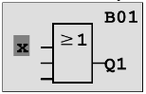

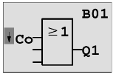

Druk aan de tweede ingang op de toets **OK** en ga met **Cursor naar onderen** naar **SF** voor speciale functies.

Bevestig uw keuze met **OK**.

Kies met de cursortoetsen (**⇑**, **⇓**) een **RS (Houdrelais)** en bevestig met **OK**.

Nu bevindt u zich in blok B3.

Voeg aan de set-ingang van het geheugen met **OK**, **Cursor naar onderen** ⇓naar **BF** voor basisfuncties en weer **OK** een **AND-blok** (en-functie) in.

Bevestig uw keuze met **OK**.

Nu bevindt u zich in blok B4.

Voeg aan de eerste ingang van het AND-blok met **OK** (CO verschijnt) en nogmaals met **OK**

(**I1** verschijnt) en de cursortoetsen (**⇑**, **⇓**) van de ingang **I5** in.

Bevestig dit met **OK**.

Voeg aan de tweede ingang van het AND-blok met **OK** (CO verschijnt) en nogmaals met **OK** (**I1** verschijnt) de ingang **I1** in.

Bevestig dit met **OK**.

Voeg hier op de derde en vierde ingang van het AND-blok een **x** in voor een ongebruikte plaats. Blok B4 is afgesloten en de cursor staat weer aan de eerste ingang.

Druk de cursor driemaal naar rechts en u bevindt zich in blok B3.

Voeg aan de terugstel-ingang met **OK**, **Cursor naar onderen** naar **BF** voor basisfuncties en weer **OK** en tweemaal **Cursor naar onderen** een **NOT-blok** (ontkenning) in.

Bevestig dit met **OK**. Nu bevindt u zich in blok B5.

Voeg aan de ingang van het NOT-blok met **OK** en nogmaals met **OK** (**I1** verschijnt) en de cursortoetsen (**⇑**, **⇓**) de ingang **I5** in.

Bevestig dit met **OK**.

Blok B5 is afgesloten en u kunt nu naar de Par-ingang in blok B3 gaan.

Hier kan met **OK** en cursortoetsen (**⇑**, **⇓**) een herineering in het geheugen worden ingesteld.

Bevestig dit met **OK**.

Blok B3 is afgesloten en u kunt nu naar de derde ingang in blok B2 gaan.

Voeg aan de derde ingang van het OR-blok met **OK**, **Cursor naar onderen** naar **BF** voor basisfuncties en weer **OK** een **AND-blok** (en-functie) in.

Bevestig dit met **OK**.

Nu bevindt u zich in blok B6.

Voeg aan de eerste ingang van het AND-blok met **OK** (CO verschijnt) en nogmaals met **OK** en de cursortoetsen (**⇑, ⇓**) de ingang **I3** in.

Bevestig dit met **OK**.

Voeg aan de tweede ingang van het AND-blok met **OK** (CO verschijnt) en nogmaals met **OK** en de cursortoetsen (**⇑, ⇓**) de ingang **I5** in.

Bevestig dit met **OK**.

Voeg op de derde en vierde ingang van het AND-blok met **OK** (CO verschijnt) en nogmaals **OK** (**I1** verschijnt) een **x** in voor een ongebruikte plaats. Bevestig dit met **OK**.

De invoer voor de uitgang Q1 is hiermee beëindigd.

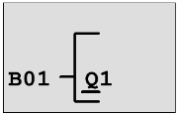 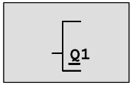

**Opmerking**

In hoofdstuk 6 wordt beschreven hoe u met behulp van de software LOGO!Soft Comfort het tot nu toe gebruikelijke programma volledig kunt maken. Het schakelprogramma voor de uitgang Q1 wordt daarbij door LOGO! overgebracht naar de PC en met de nodige blokken voor de uitgangen Q2, Q3 uitgebreid.

Kies nu met de cursortoetsen (**⇑**, **⇓**) de uitgang Q2.

Druk op **Cursor naar links** en voer het programma voor uitgang Q2 in.

Bedenk dat hier ook toegang tot uitgangen van aanwezige blokken worden geprogrammeerd.

Reeds geprogrammeerde blokken vindt u onder **BN** voor bloknummers (bij **CO** eenmaal met de **Cursor naar boven**).

Voer nu het programma voor de uitgang Q3 in.

**Daarmee is de programma-invoer voor de LOGO! poortregeling afgesloten.**

Nu verlaten we de programma-invoer.

1. Terug naar het programmeermenu: Druk op de toets **ESC**.

Als u niet terugkeert naar het programmeermenu, bent u vergeten een blok volledig te voorzien van schakelingen. LOGO! markeert voor u de plaats in het programma, waar u iets vergeten bent (LOGO! accepteert slechts volledige programma's).

2. Terug naar het hoofdmenu: Druk op de toets **ESC**.

## 5.5 LOGO! in RUN schakelen

1. '**>**' naar 'Start' bewegen: met de cursortoetsen (**⇑**, **⇓**).

2. Start activeren: Druk op de toets **OK.**

LOGO! gaat in de RUN. In de RUN toont LOGO! het volgende display:

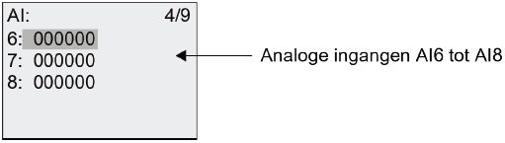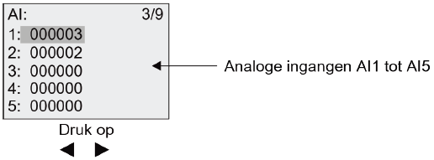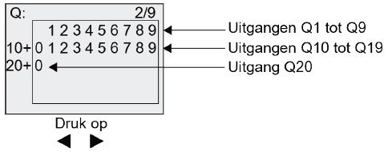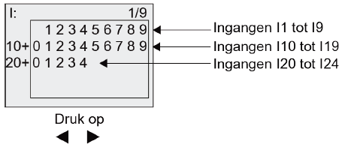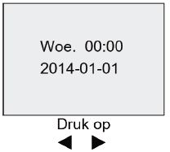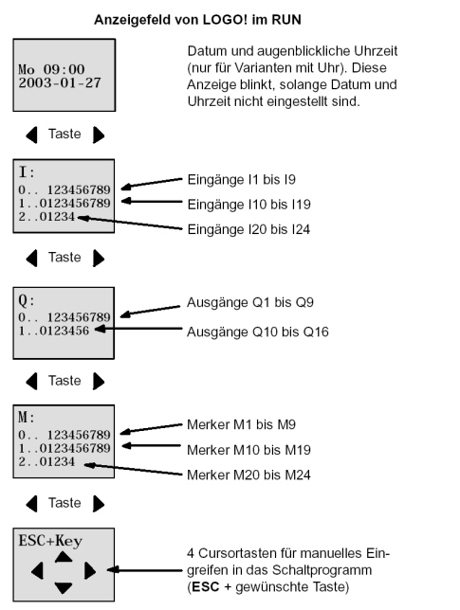

Datum en actuele tijd (uitsluitend voor versies met klok). Dit display knippert tot datum en tijd zijn ingesteld.

◄ toets ►

**LOGO! display in RUN**

◄ toets ►

◄ toets ►

◄ toets ►

Vier cursortoetsen om het

Bit geheugen M1 tot M9

Bit geheugen M10 tot M19

Bit geheugen M20 tot M24

Ingangen I1 tot I9

Ingangen I10 tot I19

Ingangen I20 tot I24

In de RUN werkt LOGO! het programma af. Daartoe leest LOGO! eerst de toestanden van de ingangen, bepaalt met het door u aangegeven programma de statussen van de uitgangen en schakelt de relais aan de uitgangen in of uit.

De toestand van een in- of uitgang geeft LOGO! zo weer:

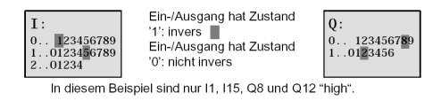

In dit voorbeeld zijn uitsluitend de ingangen I5, I15, Q8 en Q12 'high' gezet.

█ Ingang/uitgang-status is '1': Geïnverteerd

Ingang/uitgang-status is '0':   
Niet geïnverteerd

Voorbeeld van een toestandsweergave op het display:

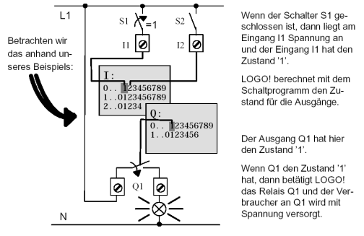

Als schakelaar S1 is gesloten, is de status aan ingang I1 high.

LOGO! berekent de uitgangsstatussen door middel van het circuitprogramma.

Uitgang Q1 = '1' in dit geval.

Als Q1 = '1', stelt LOGO! relais Q1 in, en de belasting die is aangesloten op Q1 krijgt spanning.

Laten we dit onderzoeken met behulp van ons voorbeeld:

U kunt nu de poortregeling met LOGO! testen.

Let op dat de schakelaars voor **POORT-GEOPEND** respectievelijk **POORT-GESLOTEN** en de veiligheidsdruklijst een **verbreekcontact-funtie (NC)** hebben.

Met de handknoppen **OPEN** respectievelijk **DICHT** wordt de poort nu zolang verschoven als de betreffende knop wordt bediend. 5 seconden vóór het begin evenals tijdens de beweging van de poort knippert een waarschuwingsknipperlicht. Dat wil zeggen: de handknoppen moeten zolang ingedrukt worden.

Met de trekschakelaars wordt de poort in de automatische modus geopend en gesloten.

# 6. LOGO! software voor LOGO! 0BA0 – 0BA8

Als programmeerpakket voor de PC is het programma LOGO!Soft Comfort leverbaar. Met de software ontvangt u onder andere de volgende prestaties:

* Grafisch offline genereren van uw schakelprogramma als Ladder Diagram (aansluitschema / stroomschema) of als Function Block Diagram (functieschema)
* Simulatie van uw schakelprogramma op de computer
* Genereren en afdrukken van een overzichtschema van het schakelprogramma
* Gegevensbescherming van het schakelprogramma op de harde schijf of een ander medium
* Schakelprogramma’s vergelijken
* Gemakkelijk parametreren van de blokken
* Het schakelprogramma overdragen
  + Van LOGO! naar PC
  + Van PC naar LOGO!
* De in-bedrijfsurenaflezen
* Tijd instellen
* Zomer-/wintertijd omzetten
* Online-test: Statussen en actuele waarden van LOGO! in de RUN-modus weergeven:
  + Toestanden van alle digitale in- en uitgangen, merkers, schuifregisterbits en cursortoetsen
  + Waarden van alle analoge in- en uitgangen en merkers
  + Resultaten van alle blokken
  + Actuele waarden (inclusief tijden) van geselecteerde blokken

- De afwerking van het schakelprogramma stoppen vanaf de PC (STOP).

## 6.1 LOGO!Soft Comfort

Met LOGO!Soft Comfort wordt u een alternatief voor gangbare planning geboden:

* U ontwikkelt uw schakelprogramma eerst aan het bureau.
* U simuleert het schakelprogramma in de computer en controleert de werking, nog voordat het schakelprogramma werkelijk wordt gebruikt.
* U kunt het schakelprogramma van commentaar voorzien en afdrukken.
* U slaat uw schakelprogramma op in uw PC-bestandssysteem.
* Daarmee is een schakelprogramma bij latere veranderingen onmiddellijk weer beschikbaar.
* Met enkele toetsen brengt u het schakelprogramma over naar LOGO!.

## 6.2 LOGO! met een PC koppelen

**Standaard LOGO! 0BA0 tot 0BA6**

Om een standaard LOGO! met een PC te kunnen koppelen, heeft u een LOGO!-PC-kabel nodig.

Verwijder de afdekkap respectievelijk de programmamodule (card) op uw LOGO! en sluit daar de kabel aan. De andere zijde van de kabel wordt verbonden met de seriële interface of een USB-interface van uw PC.

**LOGO! 0BA7 – 0BA8 met Ethernetinterface**

Om een LOGO! met Ethernetinterface rechtstreeks met een PC te kunnen koppelen, hebt u een netwerkkabel nodig.

Om vanuit de PC, de PG of een laptop een LOGO! 0BA7/LOGO!8 te kunnen programmeren, is een TCP/IP-verbinding nodig.

Opdat PC en LOGO! 0BA7/LOGO!8 met elkaar kunnen communiceren, moeten de IP-adressen van beide apparaten bij elkaar passen.

Eerst moet hier worden aangegeven, hoe het IP-adres van een computer met besturingssysteem Windows 7 kan worden ingesteld.

Lokaliseer het netwerksymbool onder in de taaklijst '' en klik dan op '**Netwerk- en vrijgavecenter openen**'. (→  → Netwerk- en vrijgavecenter openen)

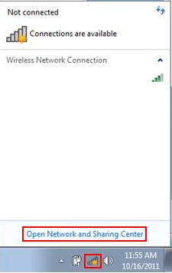

In het geopende venster van het netwerk- en vrijgavecenterklikt u nu op '**Adapterinstellingen veranderen**'. (→ Adapterinstellingen veranderen)

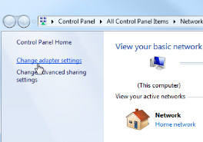

Kies de gewenste '**LAN-verbinding**' die u wilt gebruiken voor de verbinding met LOGO! en klik dan op '**Eigenschappen**'. (LAN-verbinding → eigenschappen)

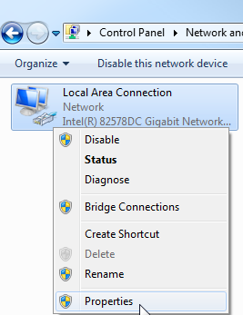

Kies nu de '**Eigenschappen**' bij het '**Internetprotocol versie 4 (TCP / IPv4)**'   
(→ Internetprotocol versie 4 (TCP / IP) → Eigenschappen)

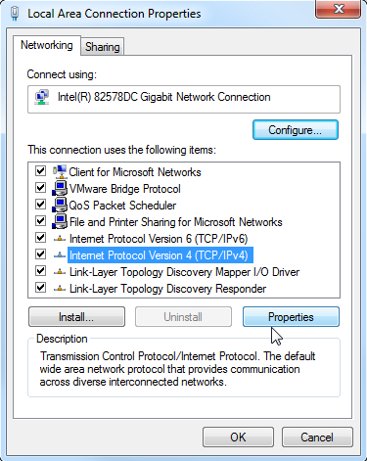

Vervolgens kunt u het '**IP-adres**' en het '**Subnetmask**' instellen en accepteren met '**OK**'.  
(→ Volgende IP-adres gebruiken → IP-adres: 192.168.0.99 → Subnetmasker 255.255.255.0 → OK → sluiten)

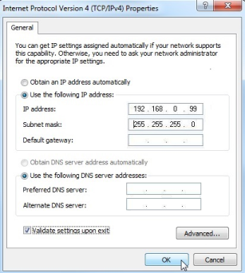 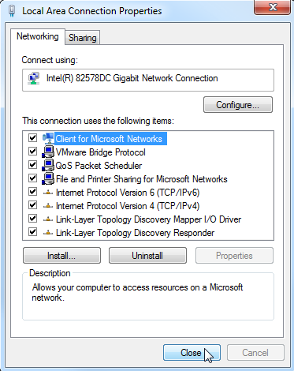

**Opmerking voor netwerkaansluiting met Ethernet**

**MAC-adres:**

Het MAC-adres bestaat uit een vast en een variabel gedeelte. Het eerste vaste gedeelte ('basis-MAC-adres') duidt op de fabrikant (Siemens, 3COM, ...). Het variabele gedeelte van het MAC-adres is uniek voor de verschillende Ethernetdeelnemers en moet wereldwijd eenduidig worden toegekend. Op iedere module is een in de fabriek vergeven MAC-adres gedrukt.

**Waardebereik voor IP-adressen:**

Het IP-adres bestaat uit vier decimalen uit het bereik 0 tot 255, die door een punt van elkaar zijn gescheiden; bijvoorbeeld 141.80.0.16

**Waardebereik voor subnetmask:**

Dit masker wordt gebruikt om te kunnen herkennen of een deelnemer respectievelijk zijn IP-adres tot het lokale subnet behoort of slechts via een router bereikbaar is.

Het subnetmasker bestaat uit vier decimalen uit het bereik 0 tot 255, die door een punt van elkaar zijn gescheiden; bijvoorbeeld 255.255.0.0.

De vier decimalen van het subnetmasker moeten in hun binaire weergave vanaf links een reeks aaneengesloten waarden '1' en vanaf rechts een reeks aaneengesloten waarden '0' bevatten.

De waarden '1' bepalen het bereik van het IP-adres voor het netnummer. De waarden '0' bepalen het bereik van het IP-adres voor het deelnemeradres.

Voorbeeld:

**juiste waarden:** 255.255.0.0 decimaal = 1111 1111.1111 1111.0000 0000.0000 0000 binair

255.255.128.0 decimaal = 1111 1111.1111 1111.1000 0000.0000 0000 binair

255.254.0.0 decimaal = 1111 1111.1111 1110.0000 0000.0000.0000 binair

**verkeerde waarde:** 255.255.1.0 decimaal = 1111 1111.1111 1111.0000 0001.0000 0000 binair

**Waardebereik voor adres van de gateway (router):**

Het adres bestaat uit vier decimalen uit het bereik 0 tot 255, die door een punt van elkaar zijn gescheiden; bijvoorbeeld 141.80.0.1

**Samenhang IP-adressen, adres van de router en subnetmask:**

Het IP-adres en het adres van de gateway mogen slechts verschillen op de plaatsen, waar in het subnetmask '0' staat.

Voorbeeld:

U hebt ingevoerd: voor subnetmask 255.255.255.0; voor IP-adres 141.30.0.5 en voor het adres van de router 141.30.128.1.

Het IP-adres en het adres van de gateway mogen slechts in het vierde decimaalgetal een andere waarde hebben. In het voorbeeld is echter de derde plaats reeds verschillend.

In het voorbeeld moet u dus wat veranderen:

- het subnetmask op: 255.255.0.0 of

- het IP-adres op: 141.30.128.5 of

- het adres van de gateway: 141.30.0.1

# 7. Inbedrijfstelling van een LOGO! 0BA7 met LOGO!Soft Comfort V7.1

## 7.1 IP-adres van de LOGO! 0BA7 instellen

Navigeer in de stopmodus van de LOGO! 0BA7 naar het menupunt **Netwerk**.

Hier vindt u de instellingen van het IP-adres, het subnetmask en de gateway.

Met de toets **OK** gaat u naar de **bewerkingsmodus** van de netwerkinstellingen.

Ken de netwerkinstellingen toe conform de gegevens van uw netbeheerder.

**>Program..**  
 **Card**

**Setup..**  
 **Start**



**>Network..**  
 **Diagnostic..**



**OK**

**OK**

**OK**

**Edit mode**

**Edit mode**

**Edit mode**

**3**  
**Gateway**  
**000.000.000.000**

**2**  
**Subnet mask**  
**255.255.255.000**

**1**  
**IP-address**  
**192.168.000.007**

**>IP-address**  
 **Set mode**



**De interface instellen**

Start de software LOGO!Soft Comfort V7.1

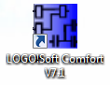

Open het **menu Extra** en kies **Opties**,

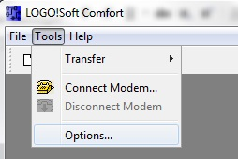

**LOGO! 0BA0 tot 0BA6**

Kies onder **interface** de **LOGO! kabel met de COM interface**.

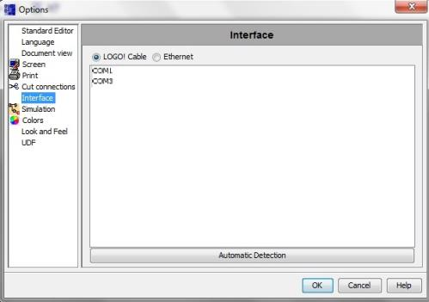

**LOGO! 0BA7**

Kies onder **interface Ethernet**.

Klik op de knop **Toevoegen**.

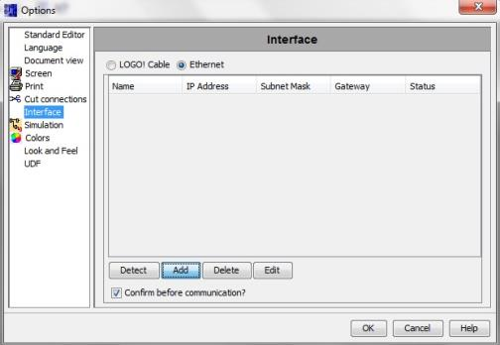

Voer het **IP-adres** en het **Subnetmask** in.

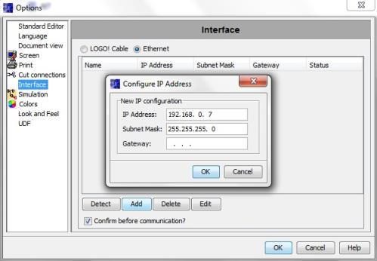

Voor het testen van de instellingen verbindt u met behulp van een netwerkkabel de logicamodule LOGO! met de PC en klikt u op de knop **Herkennen**.

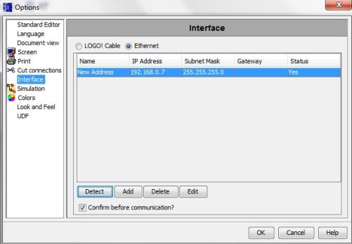

Als bij de status **Ja** verschijnt, is de instelling correct.

## 7.2 Schakelprogramma genereren

Om de basisbediening van LOGO!Soft Comfort te leren kennen, laadt u eerst het schakelprogramma van LOGO! in de PC. Vervolgens genereert u extra functies en simuleert u uw programma in de PC. Aan de hand van een voorbeeld worden de bedienstappen met LOGO!Soft Comfort beschreven.

**Programma uit de LOGO! in de PC laden**.

Nadat u de kabelverbinding hebt aangebracht en de **instellingen van de interface** hebt gerealiseerd, kunt u het programma uit de LOGO! in de PC laden.

Klik op de knop neu-4 voor **LOGO! -> PC** of breng het programma over via het menu **Extra**.

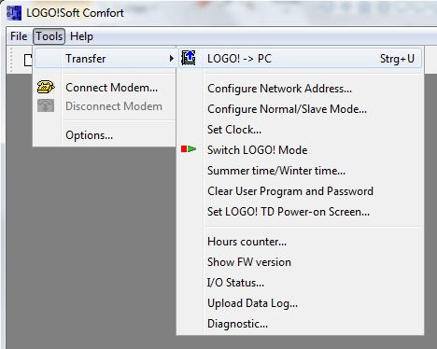

Na het **bevestigen** van de interface wordt de gegevensoverdracht gestart.

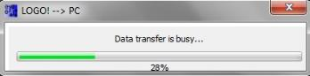

Na het laden van het programma verschijnen de bedieningsinterface en het schakelschema.

**Bedieningsinterface**

U ziet nu de complete bedieningsinterface van LOGO!Soft Comfort. Het grootste gedeelte van het scherm wordt hierbij ingenomen door de interface voor het genereren van schakelschema's.

Op deze programmeringsinterface worden de symbolen en verbindingen van het schakelprogramma aangebracht. Met behulp van het vergrootglas kan de weergave worden vergroot.

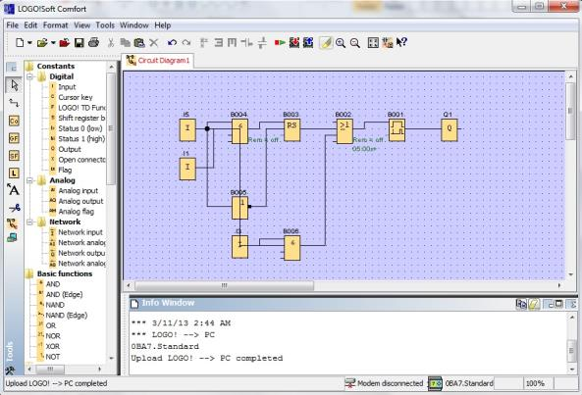

Eerst moet u de objecten overzichtelijk weergeven in het schakelschema.

De **blokken en verbindingsleidingen** met de muis aanklikken en verschuiven.

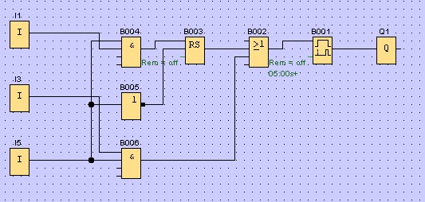

**Blokken kiezen**

De eerste stappen voor het genereren van een schakelschema bestaan uit de selectie en plaatsing van de vereiste blokken voor de te realiseren schakeling.

Eerst worden de **blokken** van de ingangen I2, I4, I6 en I7 en de uitgangen Q2 en Q3 ingevoegd.

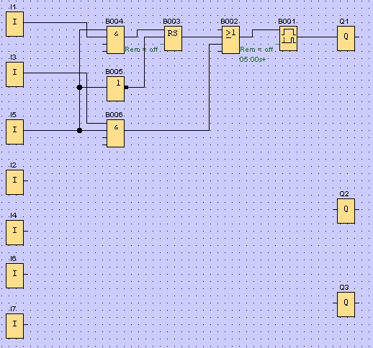

Vervolgens worden de **aansluitnamen toegekend.**

Kies in het menu **Bewerken** de **aansluitnamen**.

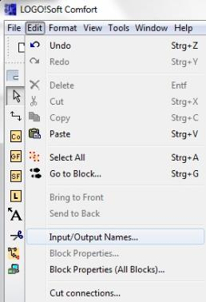

Hier kunt u voor een beter overzicht de **ingangs- en uitgangsklemmen** aanduiden met aansluitnamen (symbooltoekenning).

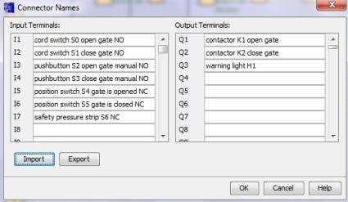

In de aansluiting worden alle blokken van uitgang naar ingang op rij ingevoegd.

Op deze manier worden de bloknummers ingedeeld zoals bij het LOGO! programmeren.

Eerst met de muis op het symbool in de **keuzelijst** klikken en vervolgens het blok in het **schakelschema** plaatsen.

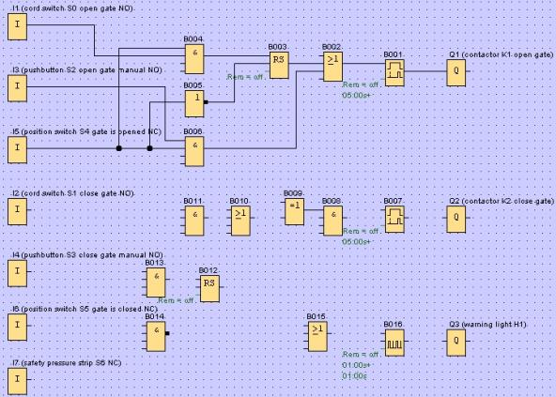

Door in het **schakelschema** dubbel op een blok te klikken, kunnen de eigenschappen respectievelijk de parameters worden ingesteld.

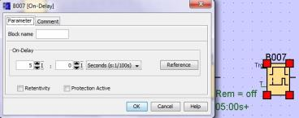

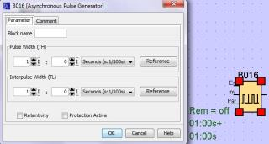

**Blokken verbinden**

Om de schakeling te voltooien, moeten de afzonderlijke blokken nog onderling worden verbonden.

Daarvoor kiest u in de **menubalk** het symbool  .

Beweeg de muiscursor over de aansluiting van een blok en druk op de linkermuisknop. Bij ingedrukte muisknop beweegt u de muis nu naar een aansluiting die u met de eerste aansluiting wilt verbinden. Laat de muisknop dan los. LOGO!Soft Comfort verbindt dan de beide aansluitingen met elkaar.

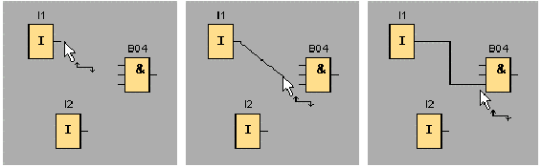

LOGO!Soft Comfort bied ook een andere mogelijkheid om blokken te verbinden, wanneer u met de rechtermuisknop op de ingang of uitgang van een blok klikt. Wanneer u in het scherm het commando **Met connector verbinden...** aanklikt, wordt er een keuzelijst opgeroepen, waarin alle blokken vermeld zijn waarmee een verbinding tot stand kan worden gebracht. Klik op het blok waarmee u een verbinding tot stand wilt brengen, en LOGO!Soft Comfort maakt de verbinding. Deze manier van verbinden is met name geschikt wanneer u verbindingen tot stand wilt brengen tussen blokken die in het schakelprogramma ver uit elkaar liggen.

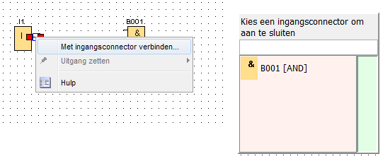**Weergave bewerken en optimaliseren**

Met het invoegen van de blokken en het verbinden ervan is het schakelprogramma klaar. Om een overzichtelijk beeld van de aangemaakte schakeling te verkrijgen, moet er nog een beetje worden nabewerkt.

Geplaatste objecten (zoals blokken en lijnen) kunnen worden verschoven.

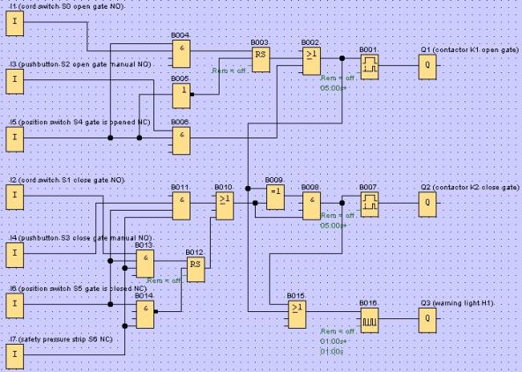

Gemarkeerde verbindingslijnen bewerken

Een bijzondere mogelijkheid wordt geboden bij de bewerking van verbindingslijnen. Gemarkeerde verbindingslijnen vertonen ronde en vierkante blauwe markeringen. Met de ronde markeringen kunnen de verbindingslijnen haaks ten opzichte van hun eigen verloop worden verschoven. Met de vierkante markeringen kunnen begin en einde van een verbindingslijn opnieuw worden toegewezen. Aan de ronde markeringen worden de lijnen verschoven.

Als u het hulpmiddel  of  verbinding losmaken/samenvoegen hebt geactiveerd, klikt u op een verbinding. De geselecteerde verbinding wordt grafisch onderbroken, de verbinding tussen de blokken is echter nog steeds actief.

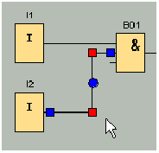 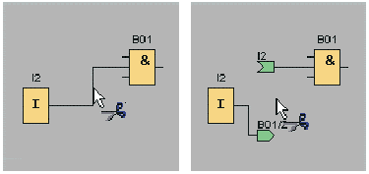

**Schakelschema opslaan**

Nadat onze schakeling is ingevoerd en geoptimaliseerd, kan hij nu worden opgeslagen.

Klik op het **diskettesymbool**  om het op te slaan.

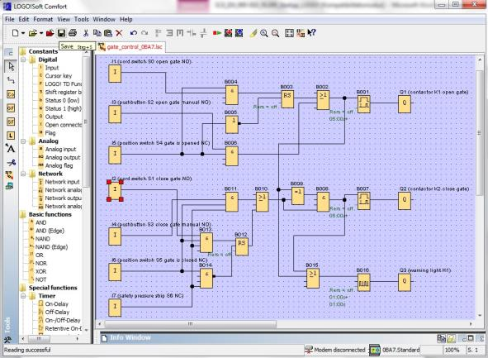

Met behulp van **Opslaan onder** kan de projectnaam 'Poortregeling' worden toegekend.

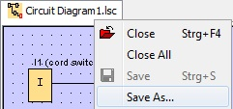

C:\Users\z003dxpb\Desktop\screen.jpg

## 7.3 De schakeling simuleren

Met de programmasimulatie kan een schakelprogramma worden getest en worden veranderd wat betreft parametrering. Op die manier kunt u er zeker van zijn dat u een goed functionerend en geoptimaliseerd schakelprogramma in uw LOGO! overneemt.

De ingangssignalen moeten voor de simulatie vooraf worden ingesteld.

Dubbelklik op de ingang **I1**.

Ga naar het tabblad Simulatie en kies **toets (maakcontact)**.

Zet de ingangen **I2**, **I3** en **I4** onder Simulatie op **toets (maakcontact)**.

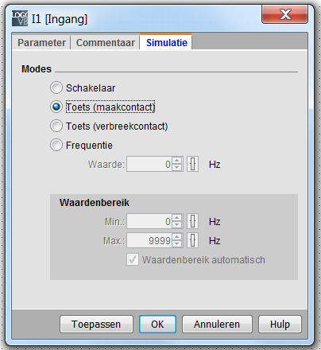

Dubbelklik op de ingang **I5**.

Ga naar het tabblad Simulatie en kies **toets (verbreekcontact)**.

Zet de ingangen **I6** en **I7** onder Simulatie op **toets (verbreekcontact)**.

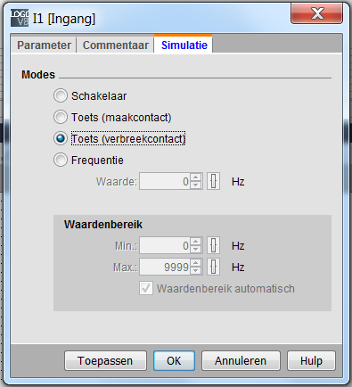

Sla uw schakelschema op.

Om de simulatie te starten, klikt u met de muis op het symbool  Simulatie in de menubalk. Nu bevindt u zich in de simulatiemodus.

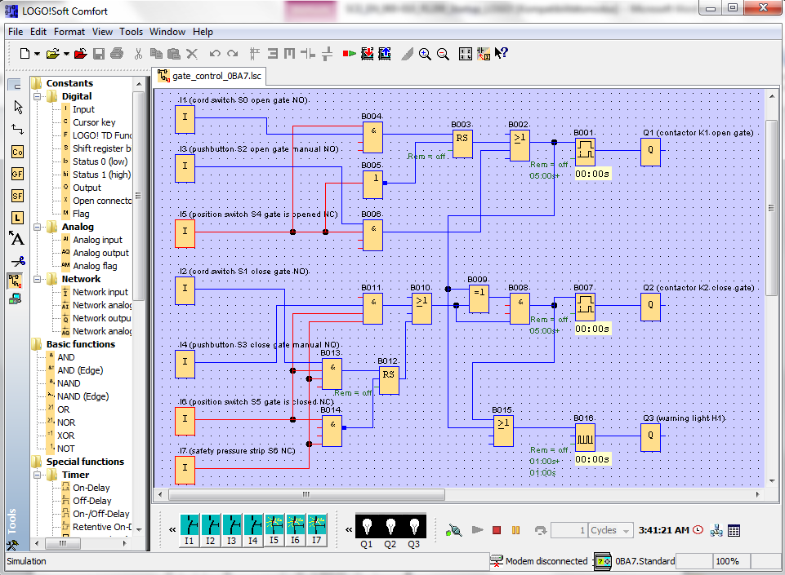

**Getest programma overbrengen naar LOGO!**

Nadat u uw programma hebt getest met LOGO!Soft Comfort Simulation, kunt u het overbrengen met de knop neu-12 van PC -> LOGO!.

## 7.4 Online test

Met de knop voor de online test neu-13 kan het schakelprogramma in combinatie met de LOGO! online worden getest. De statussen van de in- en uitgangen en de logische verbindingen worden weergegeven.

Klik op de knop neu-15 Waarneming starten.

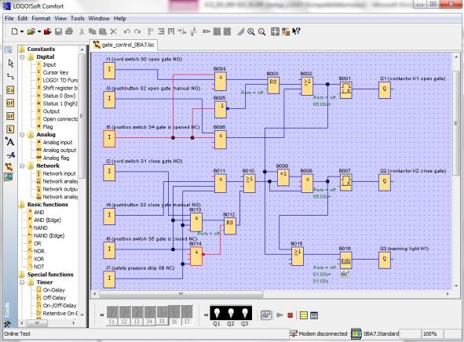

# 8. Inbedrijfstelling van een LOGO! 0BA8 met LOGO!Soft Comfort V8.0

## 8.1 IP-adres van de LOGO! 0BA8 instellen

Navigeer in de stopmodus van de LOGO! 0BA8 naar **Netwerk**.

Hier vindt u de instellingen van het IP-adres, het subnetmasker en de gateway.

Met **Cursor** ► of de toets **OK** gaat u naar de **bewerkingsmodus van de netwerkinstellingen**.

Ken de netwerkinstellingen toe conform de gegevens van uw netbeheerder.

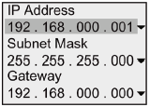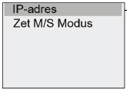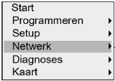



**Opmerking**

In de regels met de symbolen ► of ▼ kan ook via de cursortoetsen worden genavigeerd

## 8.2 LOGO!Soft Comfort V8.0

De software stelt een volledig nieuwe bedieningsinterface met de volgende functies beschikbaar:

* Consistente weergave toepassingenmenu
* Nieuw werkconcept op basis van netwerkprojecten
* Gedeelde weergave voor programmamodus en netwerkmodus
* Gedeelde weergave voor menubalk 'Standaard' in de algemene software-interface, menubalk 'Hulpmiddel' wordt in de schemamodus, knoppenbalk 'Netwerk' in de projectmodus weergegeven
* Weergave in gedeelde vensters met focus-omschakeling en drag-&-drop-functionaliteit
* Werk aan een netwerk maakt opslaan, laden, genereren en het sluiten van het netwerkproject mogelijk
* Nieuwe instellingen voor de toegangscontrole voor de online toegang met verschillende toegangsmogelijkheden
* Mogelijkheid om verbindingen te maken door configuratie van NI en NQ functieblokken
* Nieuwe grafische mogelijkheden voor het functieblok in het parameterveld in FBD-schakelschema's
* Mogelijkheid om de displayweergave te configureren voor meldingen, startscherm en merker met vier regels voor LOGO! apparaten vóór LOGO!8 en zes regels voor LOGO! apparaten vanaf LOGO!8
* Uitgebreide systeemveiligheid door instelling van gebruikerswachtwoorden en toegangsniveaus via de instellingen van de toegangscontrole

## 8.3 Bedieningsinterface van de LOGO!Soft Comfort V8.0

**Programmeringsinterface**

De programmeermodus in LOGO!Soft Comfort start met een leeg veld.

Het grootste gedeelte van het scherm wordt hierbij ingenomen door de interface voor het genereren van schakelschema's, de zogenaamde programmeringsinterface. Op deze programmeringsinterface worden de symbolen en verbindingen van het schakelprogramma aangebracht.

Om ook bij omvangrijke schakelprogramma’s het overzicht niet kwijt te raken, zijn er onderaan en rechts van de programmeringsinterface scrollbalken aangebracht, waarmee het schakelprogramma in horizontale en in verticale richting kan worden verschoven.

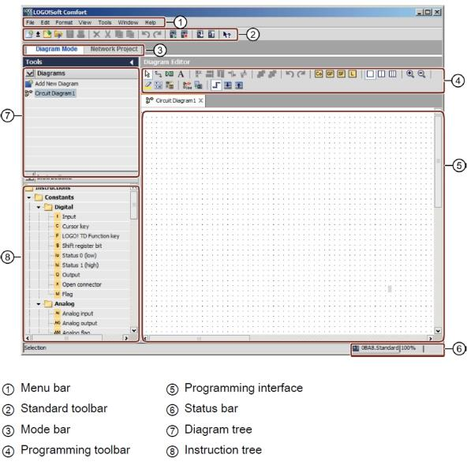

➄Programmeringsinterface

➅ Statusbalk

➆ Projectboom

➇ Instructieboom

➀ Menubalk

➁ Standaard-werkbalk

➂ Modusbalk

➃ Programmeren-werkbalk

**Projectinterface**

LOGO!Soft Comfort geeft in de projectinterfaceeen netwerkaanzicht met de apparaten en netwerkverbindingen weer.

Nadat u **Een nieuw apparaat toevoegen** hebt geselecteerd, verschijnt het schemabewerkingsvenster.

In een netwerkproject kunnen uitsluitend nog LOGO! apparaten vanaf 0BA7 worden geprogrammeerd.

De schemabewerker geeft de programmablokken en verbindingen van het schakelprogramma weer.

Het schakelprogramma is aanvankelijk leeg.

Om ook bij omvangrijke schakelprojecten en -programma’s het overzicht niet kwijt te raken, zijn er onderaan en rechts in het netwerkoverzicht en programmeringsinterface scrollbalken aangebracht, waarmee het schakelprogramma horizontaal en verticaal kan worden verschoven.

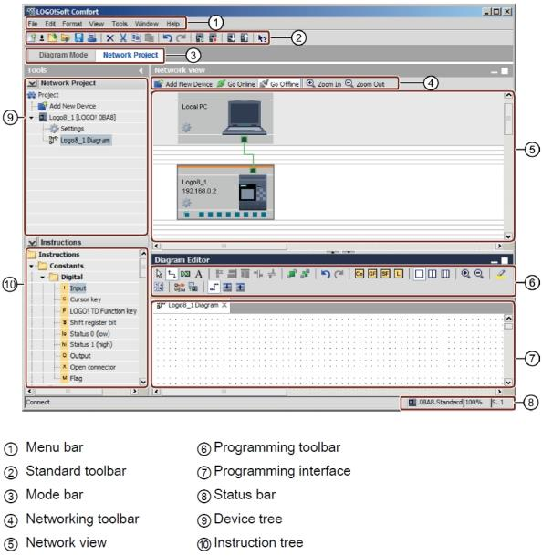

➅ Werkbalk 'Hulpmiddelen'

➆ Programmeringsinterface

➇ Statusbalk

➈ Projectboom

➉ Instructieboom

➀ Menubalk

➁ Standaard-werkbalk

➂ Modusbalk

➃ Werkbalk 'Netwerk'

➄ Netwerkaanzicht

# 9. Project poortregeling met LOGO!Soft Comfort V8.0 en LOGO!0BA8

## 9.1 LOGO!Soft Comfort V8.0 starten en LOGO!0BA8 toevoegen

Start de software LOGO!Soft Comfort V8.0.

De software LOGO!Soft Comfort wordt geopend in de schemamodus.

Klik op het tabblad **Netwerkproject**.

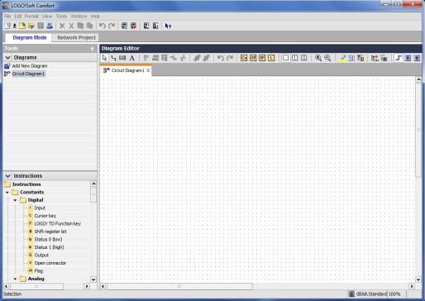

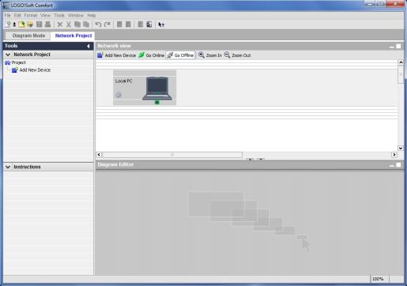

Klik in het netwerkaanzicht op **Nieuw apparaat toevoegen.**

Kies in de apparatuurkeuze de **LOGO! 0BA8**.

Voer onder configuratie de **netwerkinstellingen** in.

Bevestig uw keuze met **OK**.

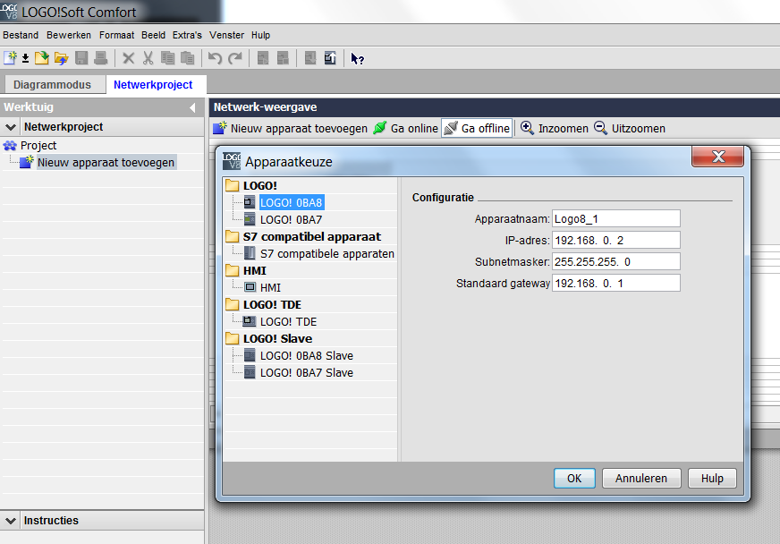

**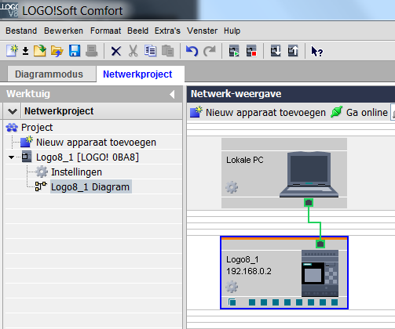**

## 9.2 LOGO! 0BA8 instellingen

Open de LOGO! instellingen door dubbel op instellingen te klikken.

Hier kunnen alle offline – online instellingen van de LOGO! 0BA8 worden bewerkt.

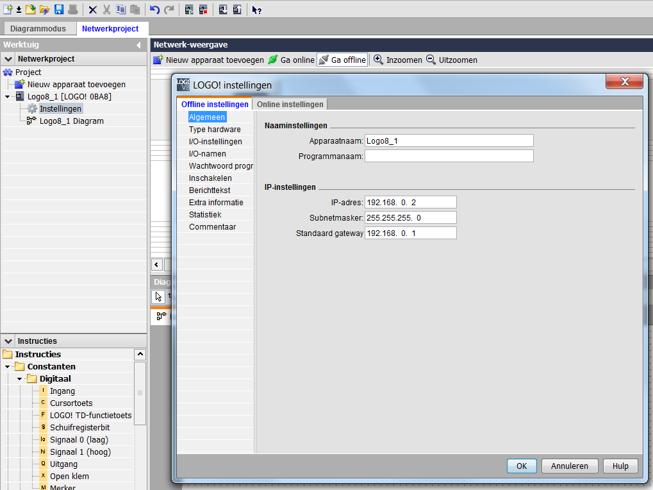

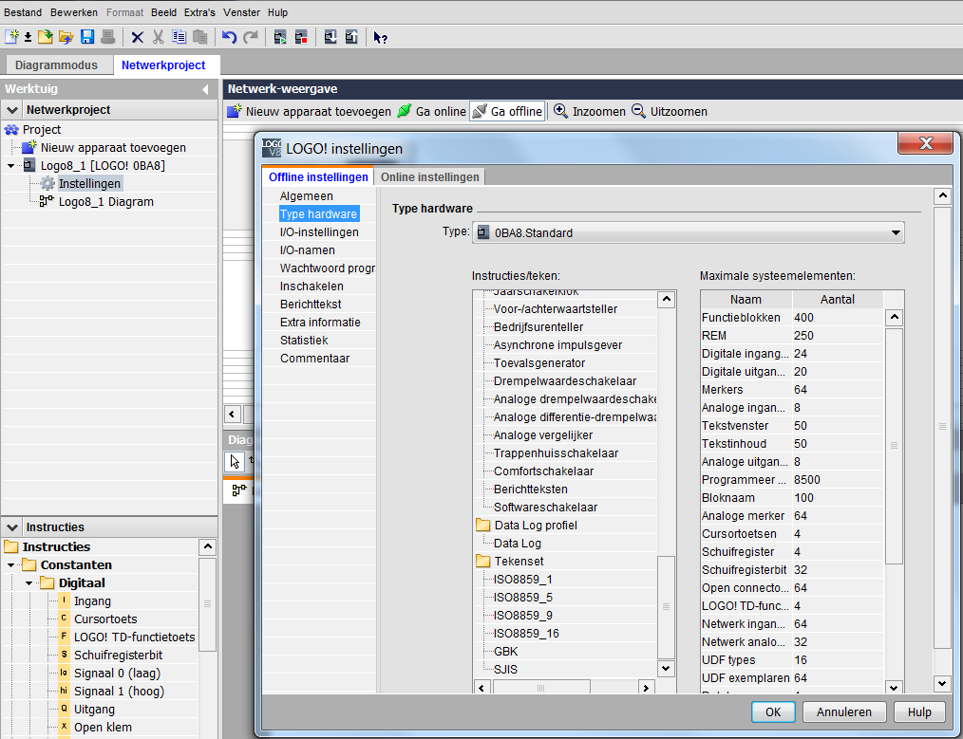

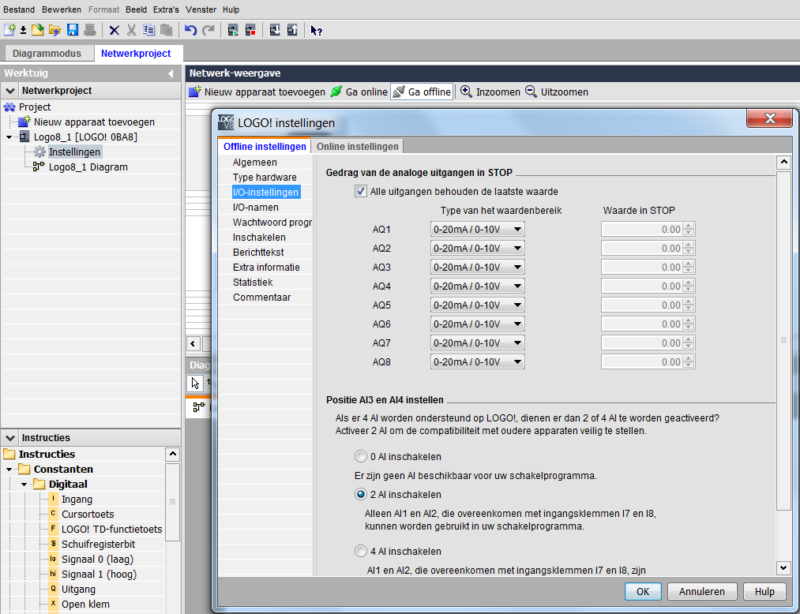

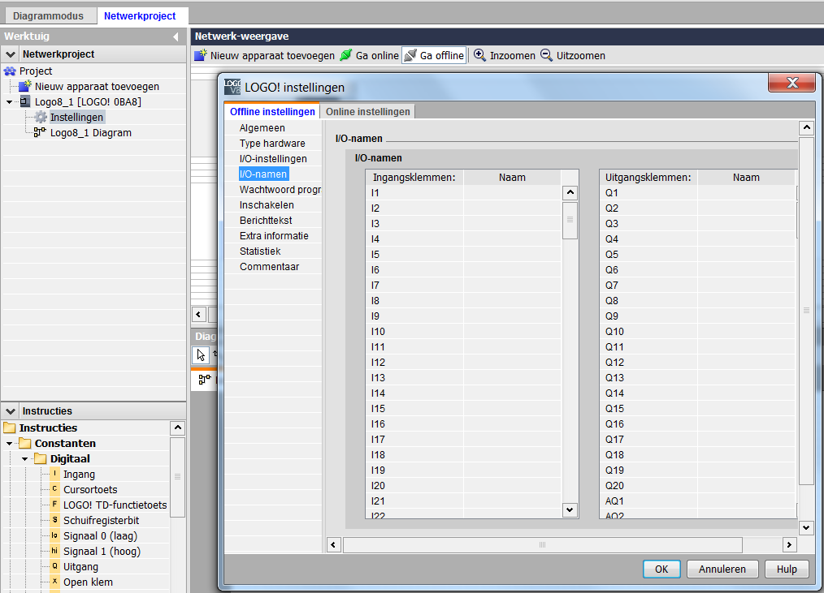

Sluit het venster van de LOGO! instellingen met **OK**.

## 9.3 Aansluitnamen invoeren

Het venster I/O-namen (aansluitnamen) kan men ook oproepen via het **menu Bewerken**.

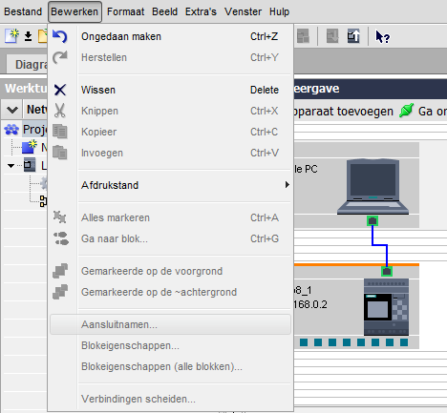

Voer de aansluitnamen van de poortregeling in, sluit het venster met **OK**.

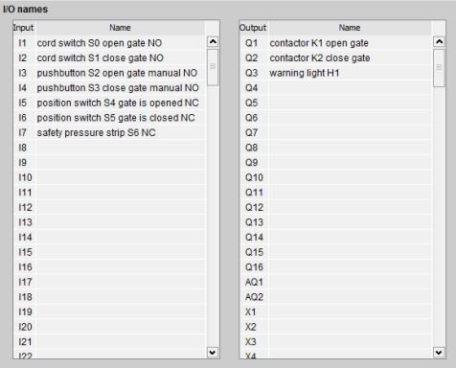

## 9.4 Programma in het werkveld invoeren

**Blokken invoegen**

Minimaliseer het netwerkaanzicht Veranderen door de naam van het schema te hernoemen (rechtsklikken) naar poortregeling.

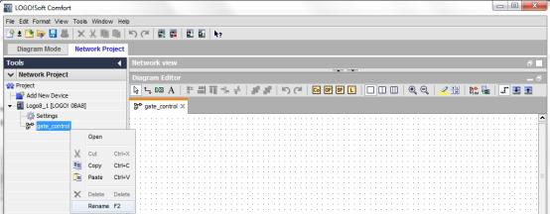

Sleep de ingangen **I1, I3, I5, I2, I4, I6** en **I7** naar de programmeringsinterface.

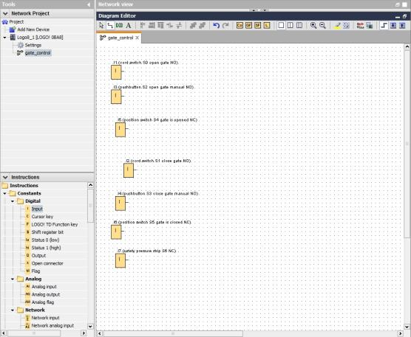

**Blokken uitlijnen**

Markeer de ingevoegde ingangen (Ctrl+muisklik).

Klik op de knop **Verticaal uitlijnen**.

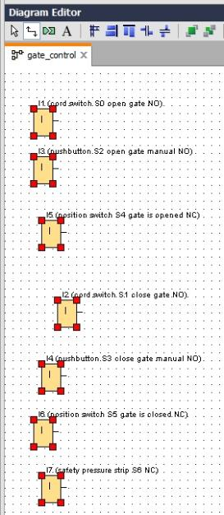 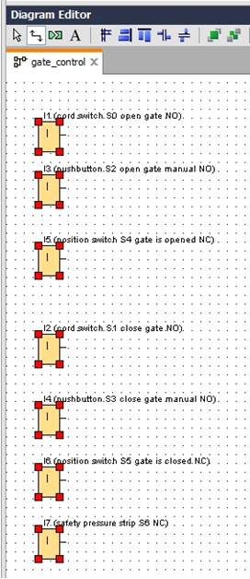

Klik op de knop **Verticaal ruimte verdelen** en voer 50 als afstandswaarde in.

Bevestig dit met **OK**.

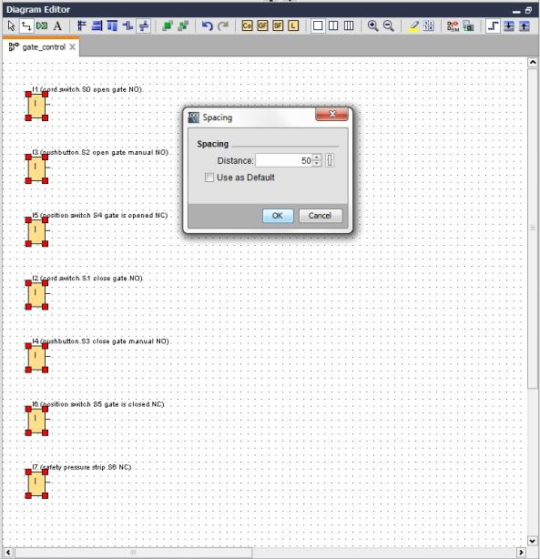

Sleep de ingangen **Q1, Q2 en Q3** naar de programmeringsinterface.

Markeer de ingevoegde uitgangen (Ctrl+muisklik).

Klik op de knop **Verticaal uitlijnen**.

Klik op de knop **Vertikaal ruimte verdelen**.

Voer 200 als afstandswaarde in.

Bevestig dit met **OK**.

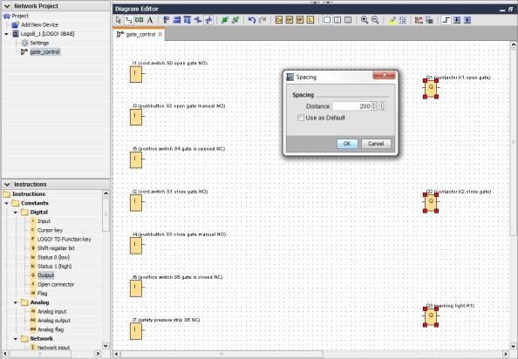

**Parameter instellen**

Sleep een inschakelvertraging vóór de uitgang **Q1.**

Dubbelklik op **B001** (vertraagde inschakeling) en stel de tijd in op 5 seconden.

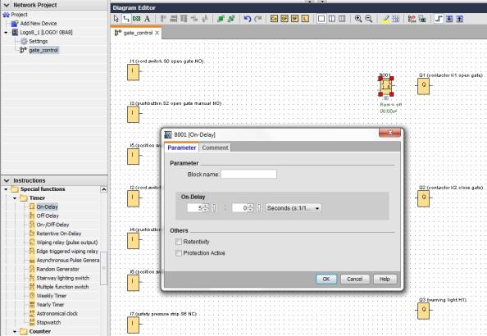

Via knoppen kunnen de blokfuncties in de programmeringsinterface worden ingevoegd.

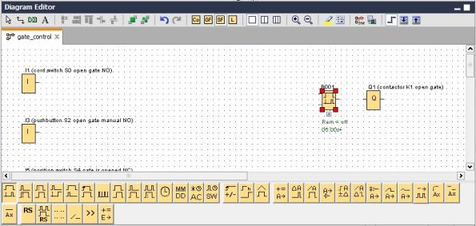

Plaats de resterende blokken B002 tot B016 en stel bij B007 en B016 de tijden in.

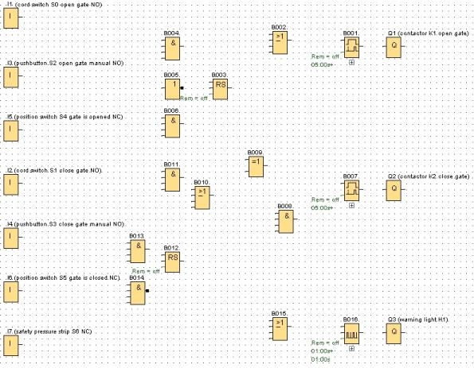

**Blokken verbinden**

Om de schakeling te voltooien, moeten de afzonderlijke blokken nog onderling worden verbonden. Daartoe kiest u in de knoppenbalk Hulpmiddelen het symbool  voor de blokverbinding.

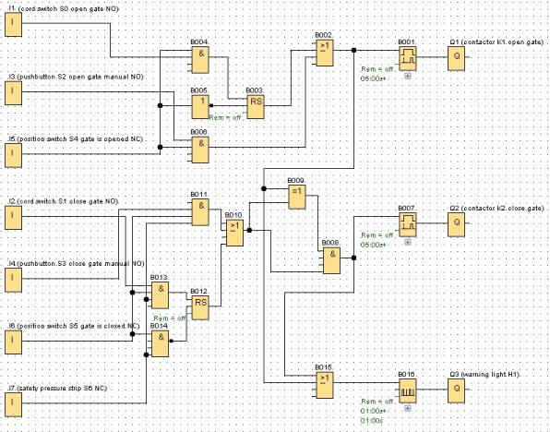

**Schakelschema van de poortregeling als netwerk project opslaan**

Om op te slaan, klikt u op het diskettesymbool E:\safeknop P61.png en voert u fabriekspoortregeling in.

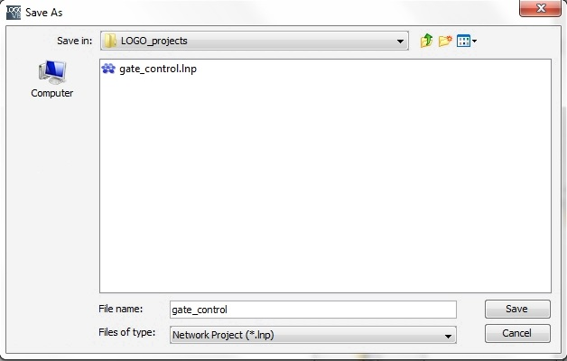

## 9.5 De schakeling simuleren

Met de programmasimulatie kan een schakelprogramma worden getest en worden veranderd wat betreft parametrering. Op die manier kunt u er zeker van zijn dat u een goed functionerend en geoptimaliseerd schakelprogramma in uw LOGO! overneemt.

De ingangssignalen moeten voor de simulatie vooraf worden ingesteld.

Dubbelklik op de ingang **I1**.

Ga naar het tabblad Simulatie en kies **toets (maakcontact)**.

Zet de ingangen **I2**, **I3** en **I4** onder Simulatie eveneens op **toets (maakcontact)**.



Dubbelklik op de ingang **I5**.

Ga naar het tabblad Simulatie en kies **toets (verbreekcontact)**.

Zet ook de ingangen **I6** en **I7** onder Simulatie op **toets (verbreekcontact)**.



Sla uw schakelschema op.

Om de simulatie te starten, klikt u met de muis op het symbool neu-29 Simulatie in de menubalk. Nu bevindt u zich in de simulatiemodus.

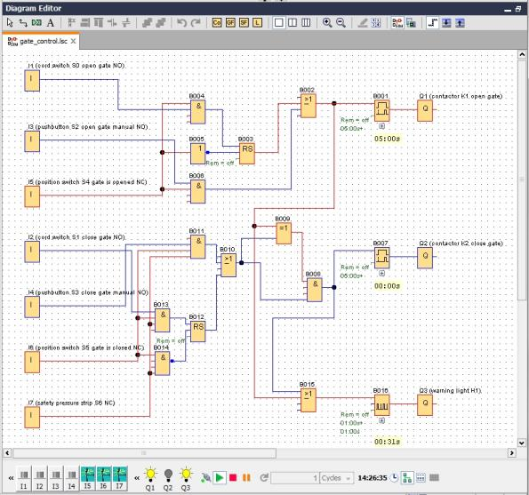

## 9.6 Getest programma laden naar LOGO!

Nadat u uw programma hebt getest met LOGO!Soft Comfort Simulation, kunt u het laden met de knop neu-32 van PC -> LOGO!.

Klik op de **knop Actualiseren** neu-36 om de bereikbare LOGO!-apparaten weer te geven.

Bevestig het volgende venster met **OK** respectievelijk **Ja**.

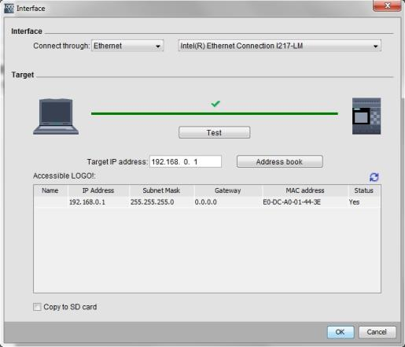

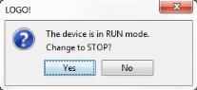 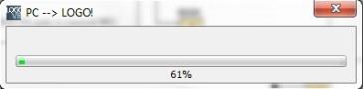

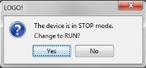

## 9.7 Online test

Met de knop voor de online test neu-33 kan het schakelprogramma in combinatie met de LOGO! online worden getest. De toestanden van de in- en uitgangen en de logische verbindingen worden weergegeven.

Klik op de **knop Online Test** neu-33 om de monitoring te starten.

**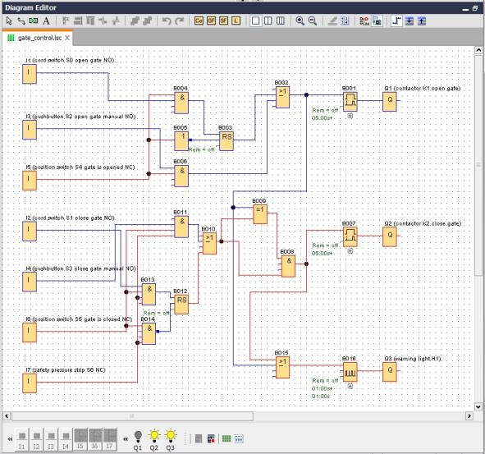**

# 10. Meer informatie

**Opmerking**

Alle verdere informatie over het programmeren en gebruik van LOGO! vindt u in de online-hulp, de LOGO! apparatenhandleiding en de LOGO! presentaties uit de map Handleidingen van dit onderwijsmateriaal of op de DVD **LOGO! Computer Based Training and Documentation Collection** of op het internet [**www.siemens.nl/logo**](http://www.siemens.nl/logo)